L’art de perdre [création]

Texte Alice Zeniter
Mise en scène Sabrina Kouroughli
Avec Sabrina Kouroughli, Fatima Aibout, Issam Rachyq-Ahrad
Texte publié aux Éditions Flammarion

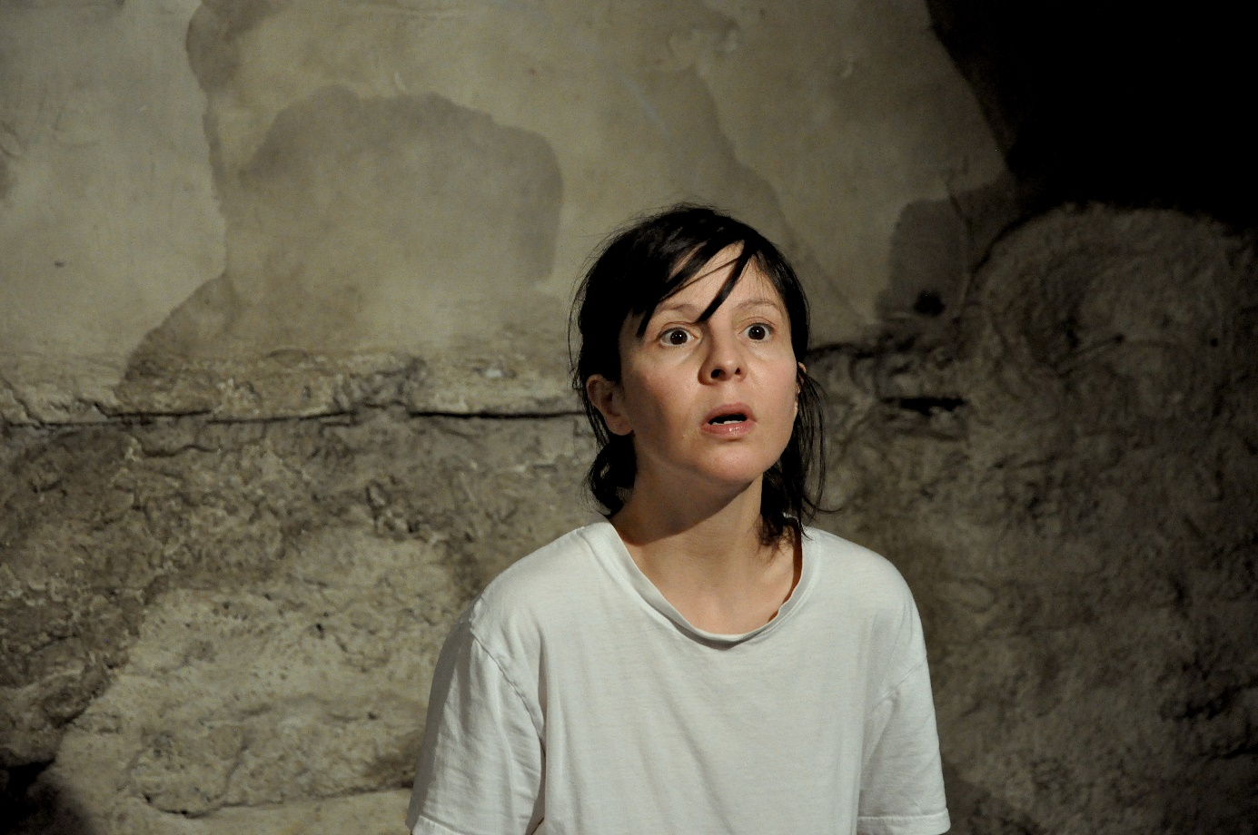
Revue de presse
REPRISE du 25/01/24 au 09/02/24 au Théâtre Gérard Philipe-Centre Dramatique National de St-Denis COPRODUCTEUR (93)
Création en juillet 2022 au 11•Avignon Tournée 2023/2024 : 20/11/22 Confluences- Lettres d'Automne Montauban (82); du 01 au 30/09/23 au Théâtre de Belleville- Paris (75); 13/10/23 Centre Culturel Boris Vian - Les Ulis (91); 17-18/11/23 au Théâtre Jean Vilar -Suresnes (92); 30/11/23 à l'ABC Dijon (21); 05/12/23 Communauté d’Agglomération Mont-Saint-Michel -Normandie (50); 11-12/12/23 au Théâtre du Pilier- Belfort (90); 25/01/24 au 09/02/24 au Théâtre Gérard Philipe-Centre Dramatique; 29/02/24 aux ATP d'Uzès; au Moulin du Roc-Scène Nationale de Niort (79); 12-13/04/23 au Théâtre de Grasse- scène conventionnée d’intérêt national (06); 16/04/23 au Théâtre de l'Olivier à Istres - Scènes et Cités (13); 19/04/23 au Théâtre Saint-Denis à Hyères(06); 03/24 au Musée nationale de l'Histoire de l'Immigration (75)

Emmanuelle Bouchez Télérama
Jean-Louis Porquet Le Canard Enchainé
Grégory Plouviez Le parisien
Sylvain Merle Le Parisien
Béatrice Bouniol La Croix
Guillaume Lasserre Mediapart
Véronique Hotte Hottello theatre
Yonnel Liégeois Chantiers de culture
Anaïs Héluin Les cahiers de l'Atlas
Jean-Pierre Haddad SNES-FSU
Micheline Rousselet SNES-FSU
Igor Hansen-Love Sceneweb
Hanna Bernard Sceneweb
Celia Sadai IO magazine
Patrice Elie dit Cosaque Première Outre Mer
Rana El Moussaoui AFP
Laura Plas Les 3 coups
Fanny Leroy France inter
Emma Poesy Maze.fr
Bérénice Hamidi Revue électronique AOC
Michèle Périn l’Echo du mardi
Dominique Daeschler Madinin'Art
Claude Levy Radio IDFR
Evelyne Karam Vivamag
Sébastien Lulianella Radio Nostalgie
Sylvie Boursier Un fauteuil pour l'orchestre
Mathilde Cazeneuve Culture Tops
Jean-Louis Rossi La Licra

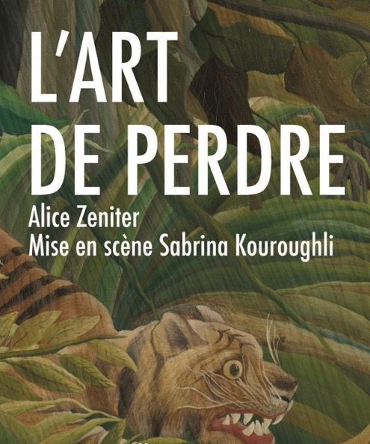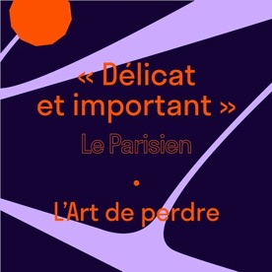
Production Compagnie La Ronde de Nuit; Coproduction Théâtre Gérard Philipe, centre dramatique national de Saint-Denis; Avec l'aide au projet du Ministère de la Culture (DRAC Île-de-France) ; de la Spedidam; Avec le soutien du CENTQUATRE-PARIS ; du Carreau du Temple-Paris.
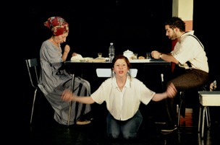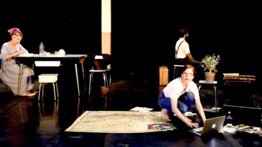
REPRISE du 25/01/24 au 09/02/24 au Théâtre Gérard Philipe-Centre Dramatique National de St-Denis COPRODUCTEUR (93)
Création en juillet 2022 au 11•Avignon Tournée 2023/2024 : 20/11/22 Confluences- Lettres d'Automne Montauban (82); du 03-26/09/23 au Théâtre de Belleville- Paris (75); 13/10/23 Centre Culturel Boris Vian - Les Ulis (91); 20/10/23 Mémorial de la Guerre d'Algérie-Hauts lieux de la mémoire nationale en Île-de-France (75); 17-18/10/23 au Théâtre Jean Vilar -Suresnes (92); 30/11/23 à l'ABC Dijon (21); 07/12/23 Communauté d’Agglomération Mont-Saint-Michel -Normandie (50); 11-12/12/23 au Théâtre du Pilier- Belfort (90); 09-10/04/23 au Moulin du Roc-Scène Nationale de Niort (79); 12-13/04/23 au Théâtre de Grasse- scène conventionnée d’intérêt national (06); 16/04/23 au Théâtre de l'Olivier à Istres - Scènes et Cités (13); 19/04/23 au Théâtre Saint-Denis à Hyères(06)
La presse en parle:
TTT - TÉLÉRAMA
“L’Art de perdre” Trois générations. Un exil. Et le silence… Sabrina Kouroughli propose une lecture réussie de la fresque familiale d’Alice Zeniter Emmanuelle Bouchez) 11 septembre 2023

LE PARISIEN: Coup de cœur:
«L’Art de perdre » : pari gagnant. Adapter « L’Art de perdre », sommet littéraire de l’année 2017, sacré Goncourt des lycéens, en une pièce de théâtre de moins d’une heure ? Sacré défi. Mais pari gagnant. Comme dans le roman d’Alice Zeniter, on suit ici Naïma dans sa reconstitution du puzzle familial, avec cette question en filigrane : «Comment faire ressurgir un pays du silence ? » Ce pays, c’est l’Algérie, d’où sont originaires les grands-parents de Naïma. Un pays omniprésent en elle — la couleur de sa peau, la nature de ses cheveux… — mais finalement si abstrait. « Double culture, mon cul », dit-elle crûment. La force du spectacle, joli trio plein de délicatesse, c’est de faire entendre la langue de Zeniter, drôle et précise, percutante et émouvante. Au final, une adaptation intelligente qui recentre le récit sur la transmission. Délicat et important. (Grégory Plouviez),16 juillet 2022

LE CANARD ENCHAINÉ
D'origine algérienne comme Alice Zeniter, Sabrina Kouroughli lui donne sa vérité vérité, sa justesse de ton, ses larmes refoulées, son ironie. Elle a adapté le texte et signé la mise en scène: c'est une réussite. (Jean-Luc Porquet) 6 septembre 2023

LE JOURNAL D'ARMELLE HELIOT
Sabrina Kouroughli, la séduction même (...) elle est magnifique (...) C'est un grand travail. Théâtral et civique. Sensible, plein de coeur et d'âme. ​(Armelle Héliot) 10 septembre 2023

LA CROIX
La comédienne et metteuse en scène Sabrina Kouroughli adapte avec finesse le roman multiprimé d’Alice Zeniter, L’Art de perdre, vaste fresque d’une famille entre l’Algérie et la France. Une création savoureuse et profonde sur la perte et la transmission. (Béatrice Bouniol) 6 septembre 2023 Lien de l'article

SCENEWEB
L’Art de perdre ou la recherche de l'Algérie (...) Un spectacle où se raconte la nécessité de la transmission pour construire son identité (...) Brillamment interprétée par Sabrina Kouroughli, elle nous conduit du douloureux abandon forcé de la Kabylie par la famille de Naïma, à la suite de la signature des accords d’Évian, jusqu’en France où, avec d’autres harkis, ces « oubliés » seront parqués pendant des années au camp de Rivesaltes. (Hanna Bernard) le 4 septembre 2023 Lien de l'article

UN FAUTEUIL POUR L'ORCHESTRE
Sabrina Kouroughli dans le rôle de Naïma tient la corde de bout en bout avec énergie, sensualité et humour. Elle danse ses émotions et nous fait comprendre par le rythme qu’elle arrive enfin à bon port. Fatima Aibout et Issam Rachyq-Ahrad, sont les grands parents qu’on aimerait tous avoir, d’une justesse et d’une humanité sans failles.​(Sylvie Boursier) 6 septembre 2023

MEDIAPART :
Sabrina Kouroughli, le pays de l’absence.
"Sabrina Kouroughli adapte le très beau roman d’Alice Zeniter en quête de réconciliation avec la mémoire de sa famille (...) Une fragilité qu’incarne magnifiquement Sabrina Kouroughli de sa voix tremblante formulant l’incertitude et les hésitations d’une jeune femme en perpétuelle construction (...) Au premier plan, Naïma, trente ans, semble avoir trouvé un défouloir idéal en s’épuisant dans une danse aussi solitaire qu’endiablée. Derrière elle, Yema – formidable Fatima Aïbout –, sa grand-mère, la « gardienne du temple », est occupée à broder, assise devant la table en formica vintage sur laquelle est posée une assiette de makrouds qu’on imagine faits maison(...) Alice Zeniter et Sabrina Kouroughli partagent, entre autres choses, un héritage commun. Toutes les deux ont une grand-mère kabyle et analphabète, sachant à peine parler français, toutes deux ont un grand-père harki. Il n’est déjà pas simple d’être de culture musulmane dans une France en plein questionnements identitaires, rajouter en plus le poids des harkis, traîtres ou collaborateurs aux yeux des Algériens, victimes et serviteurs de la nation à ceux de la France, s’apparente à une double peine (...) L’humour qui traverse le spectacle de bout en bout permet de ne jamais tomber dans le pathos." (Guillaume Lasserre), 1er juillet 2022 Lien de l'article

LE PARISIEN (Portrait):
"Une bonne adaptation, c’est s’éloigner du livre (…) Dans son adaptation, Sabrina Kouroughli a rapidement voulu axé sur la transmission entre la grand-mère et la petite- fille, ce qui est assez peu présent dans mon livre, et l’emmène ailleurs en s’appuyant sur son histoire." (Alice Zeniter, propos recueillis par Sylvain Merle) 7 juillet 2022. Lien de l'article

LA TERRASSE : "Sabrina Kouroughli adapte et met en scène le roman d’Alice Zeniter en réunissant Yema, la grand-mère, et Naïma la petite-fille qui reconstitue le puzzle de sa famille et interroge ses racines pour se reconstruire!" (Catherine Robert) 27 juin 2022 Lien du portrait

HOTTELLO :
"L’ardente Sabrina Kouroughli porte le propos avec belle élégance, s’interrogeant face public, prenant le spectateur à témoin, à l’écoute des informations dispensées pour les commenter, dansant et s’oubliant un peu, avant de tout ressaisir encore, alerte et allègre, souriante et décidée. La grand-mère Fatima Aibout recèle en elle la dignité de celle qui a le savoir, l’expérience et la distance, quand le grand-père Issam Rachyq-Ahrad, disparu, garde intacte la volonté responsable qui le motivait. Un spectacle lumineux de sensations mi-figue mi-raisin hissées jusqu’à la paix retrouvée avec soi." (Véronique Hotte) 28 juin 2022 Lien de l'article

IO MAGAZINE:
Un regard juste sur notre histoire collective . Sabrina Kouroughli signe une adaptation de « L’Art de perdre » sous la forme d’une enquête mémorielle et onirique. Entre silence et fantasme, la metteuse en scène campe une Algérie ambiguë, une relation aux origines où rien ne va de soi. La Naïma d’Alice Zeniter (Sabrina Kouroughli) assume une algérianité fébrile et névrosée qui cherche à vocaliser les silences qui l’enveloppent – sur le plateau, le noir domine et spatialise un rituel d’exhumation des mémoires. (Célia Sadai) 11 juillet 2022 lien

LES TROIS COUPS:
Coup de cœur: Belle infidèle, l’adaptation que propose Sabrina Kouroughli convainc. (...) Si bien interprétée par Sabrina Kouroughli, Fatima Aibout et Issam Rachyq-Ahrad, cet art de perdre se cultive au féminin. On commence par les déboires amoureux de Naïma et par ces remarques que font les oncles sur les filles de la famille. Puis, tout du long, on entendra les mots de ces femmes qui payent pour « les conneries des hommes» : la guerre, la fuite... Sabrina Kouroughli brouille délicatement les frontières entre la fiction de départ et la confidence autobiographique. Invités invisibles de la jeune femme qui danse, pense devant lui, nous partageons ses doutes, sa colère. Le portrait est ici tout en subtilités et en nuances. Et le pari paie. La liberté de l’adaptation nous fait redécouvrir le texte. On l’entend dans sa dimension intime et historique (...) Bref, on a envie de relire le livre! (Laura Plas) 16 juillet 2022 Lien

CHANTIERS DE CULTURE:
Le silence est roi dans L’art de perdre, petite-fille de harki, Naïma ignore tout de ses origines, elle décide de partir à la quête de ses racines. Metteure en scène et comédienne, Sabrina Kouroughli signe aussi l’adaptation de L’art de perdre, le livre emblématique d’Alice Zeniter, prix Goncourt des lycéens. Un spectacle tout en finesse et délicatesse qui avance par petites touches, qui libère maux et mots avec infinie tendresse. Une émotion à fleur de peau pour signifier la douleur de l’exil, d’hier à aujourd’hui, quand la mémoire n’oublie rien mais que le silence masque tout. (Yonnel Liegois) 16 juillet 2022 Lien de l'article`

SCOOPIT:
Un spectacle à ne pas manquer! (Alain Neddam)

LES COURRIERS DE L’ATLAS:
Avec Sabrina Kouroughli, le roman d’Alice Zeniter poursuit son existence sur les planches. Porter par trois acteurs seulement, la saga racontant l’histoire d’une famille kabyle sur trois générations fait écho à tous les exils et à tous les déchirements. (Anaïs Heluin) le 20 juillet 2022 Lien de l'article

LES ECHOS DU MARDI
Entre tristesse, colère et excitation, l’enquête se met en place et fait bouger les lignes des trois générations. Les 3 acteurs sont formidables de sobriété, de dignité et de sincérité dans leur jeu. (Michèle Perin) le 22 juillet 2022 Lien de l'article

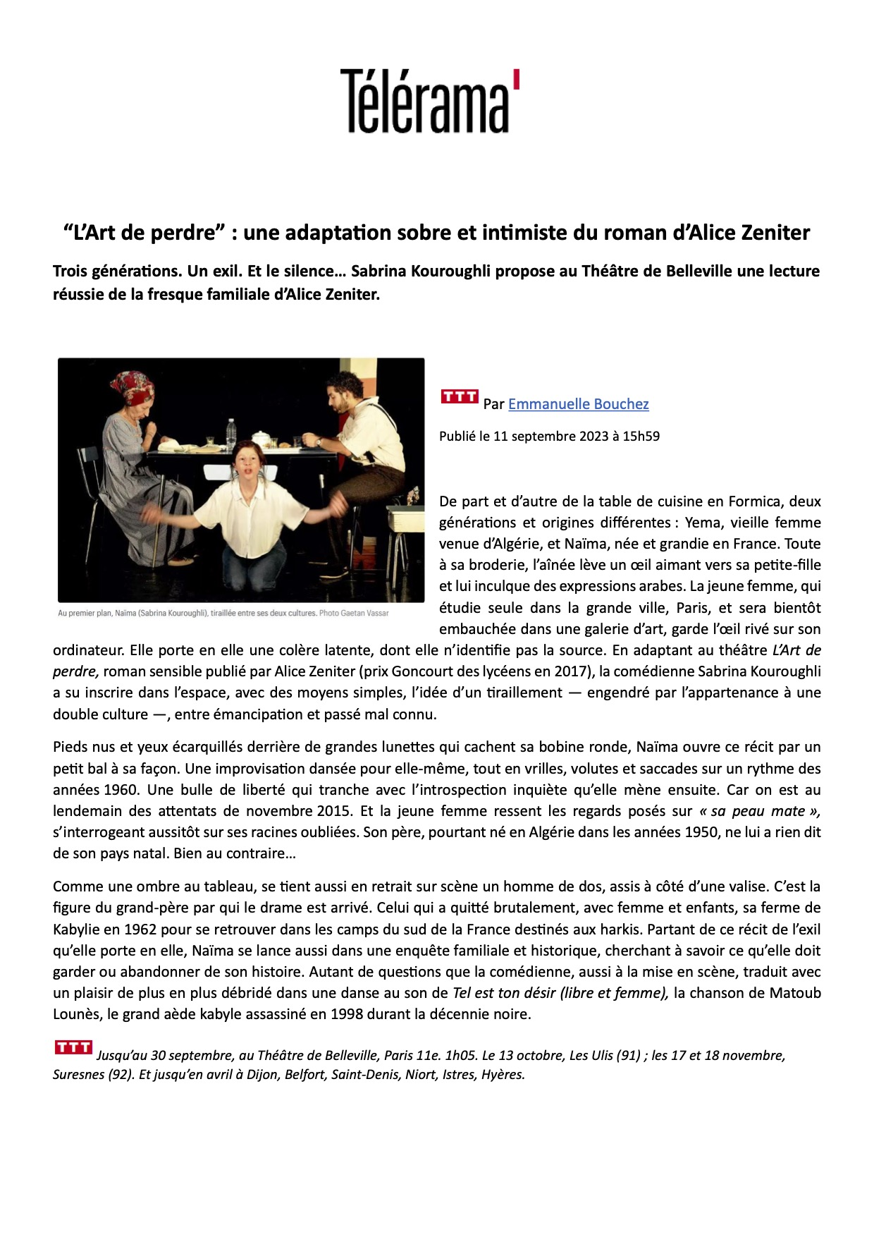
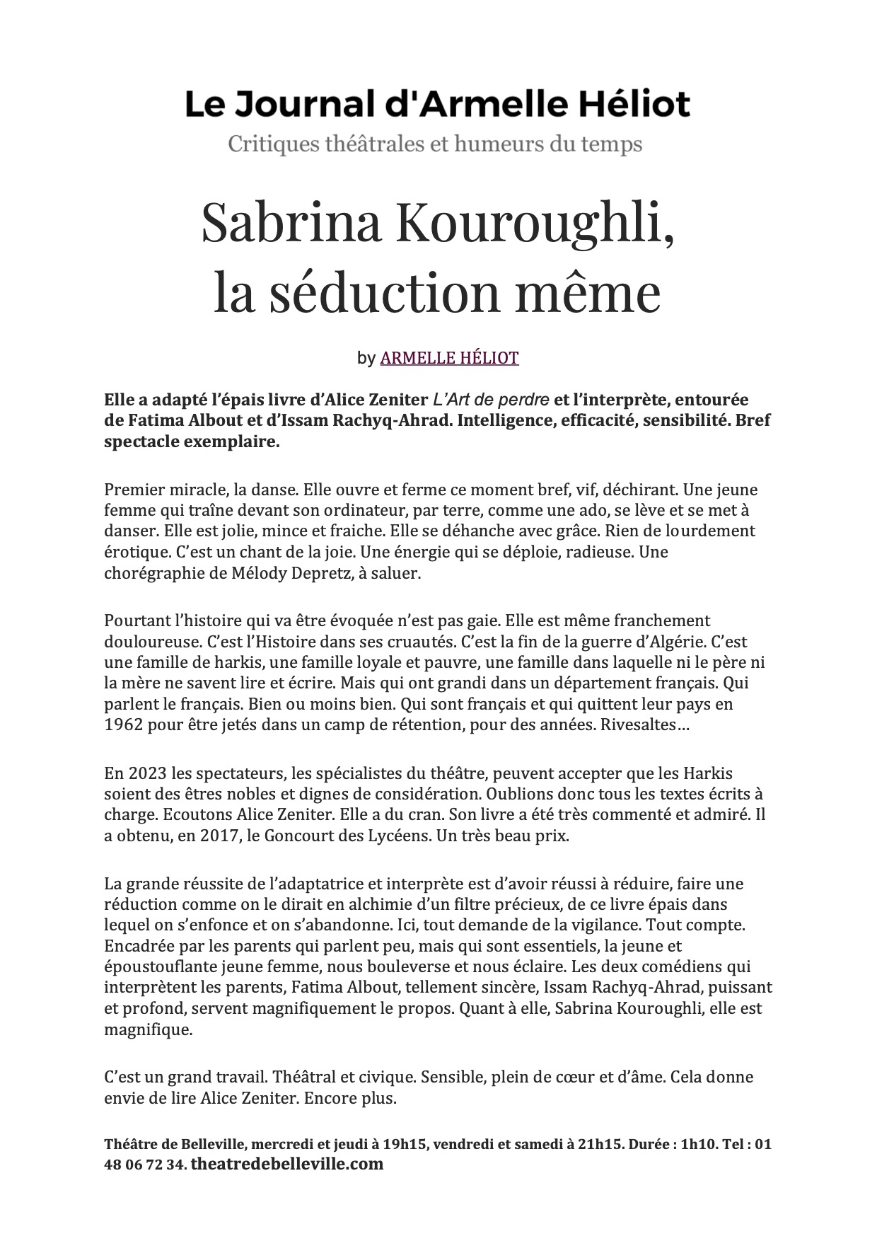
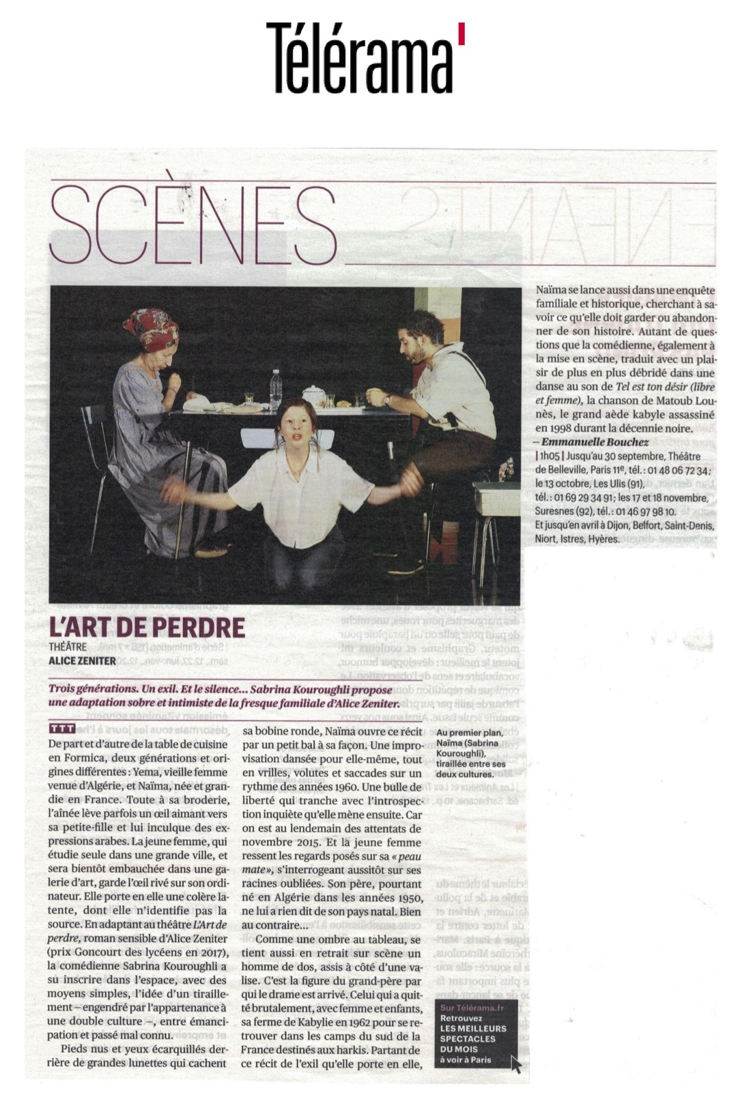



Théâtre : les meilleurs spectacles à Paris en septembre 2023 / Coup de coeur TTT
L’Art de perdre
En adaptant au théâtre le sensible roman d’Alice Zeniter, publié en 2017, la comédienne Sabrina Kouroughli a su montrer sur scène, avec des moyens simples, le tiraillement entre le besoin de s’émanciper et un passé mal connu. D’un côté, Yema, une vieille femme venue d’Algérie, toute à sa broderie, qui lève parfois un œil aimant vers Naïma, sa petite-fille. De l’autre, cette dernière, partie étudier seule dans une grande ville. La jeune femme partage les aspirations de sa génération, mais s’interroge sur l’origine de sa colère rentrée. Pieds nus, yeux écarquillés derrière de grandes lunettes, Naïma-Sabrina ouvre ce récit par une improvisation dansée... Une bulle de liberté dans laquelle elle fait plaisir à voir et qui tranche avec l’introspection inquiète qu’elle mène ensuite. Car son grand-père a fui l’Algérie, dans l’urgence, en 1962, sans lui avoir transmis les clés de son pays natal. Au contraire... Naïma n’a d’autre but que de retracer peu à peu les contours de ce vide. — E.B
TTT D’Alice Zeniter, mise en scène de Sabrina Kouroughli. Durée : 1h10. Jusqu’au 30 sept., 19h15 (mer., jeu.), 21h15 (ven., sam.), Théâtre de Belleville, 94, rue du Fbg-du-Temple, 11e, 01 48 06 72 34. (12-27 €).

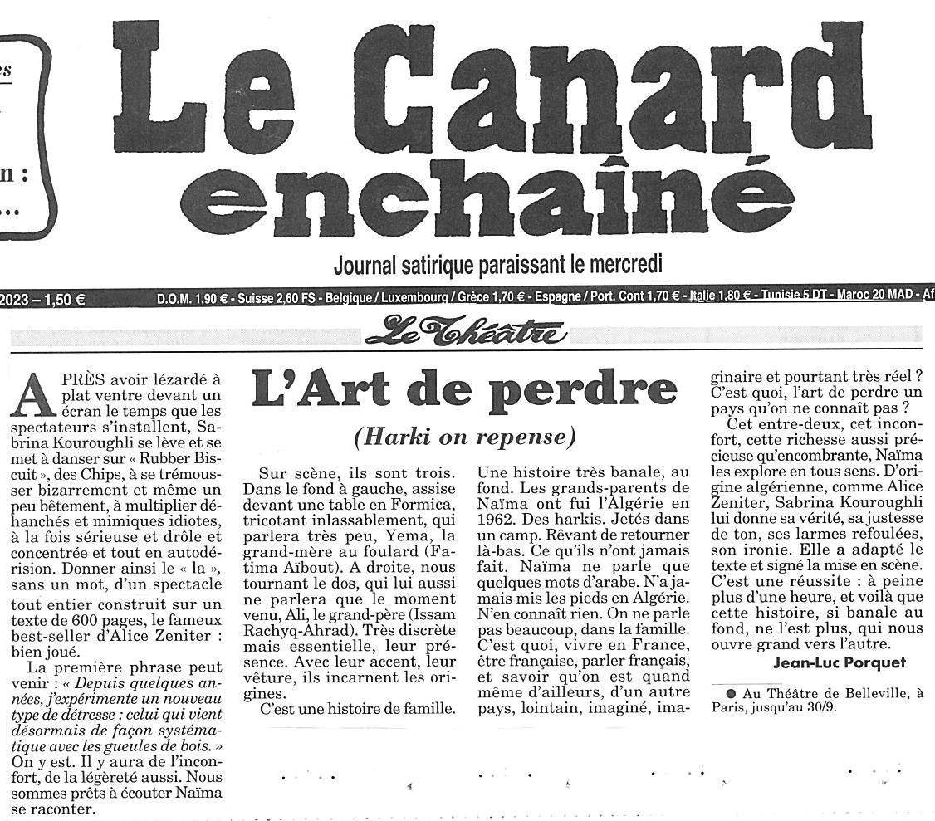

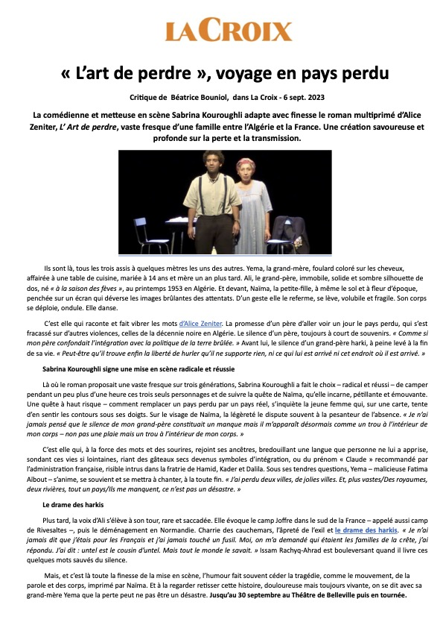
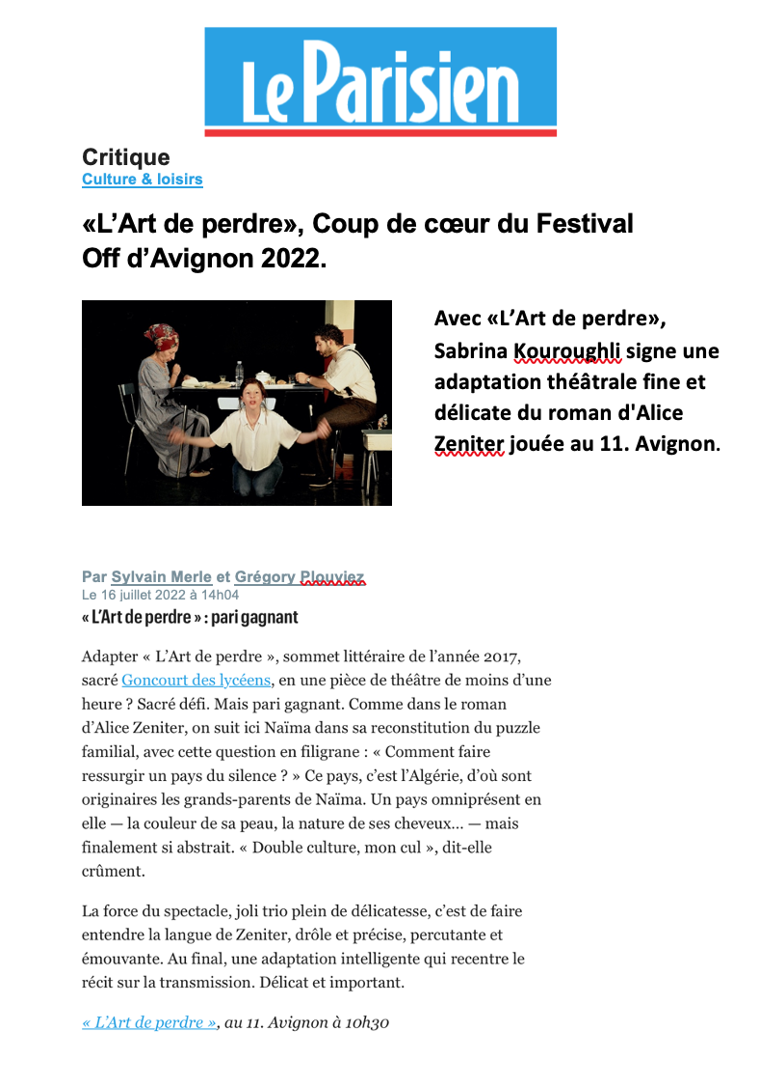
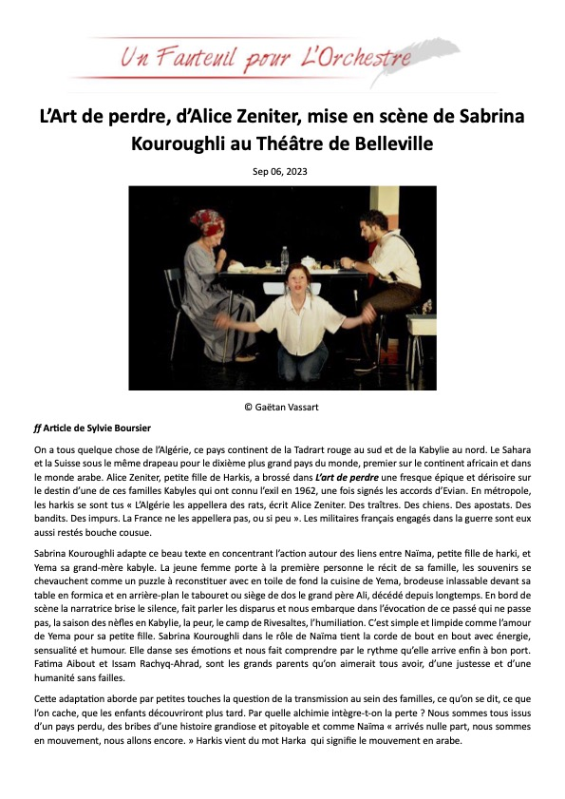


Vendredi 1er juillet 2022 – écrit par Guillaume Lasserre

Sabrina Kouroughli, le pays de l’absence
Profondément affectée par les attentats de 2015 qui la renvoient à ses cheveux bruns, sa peau mate, au silence de son père, à la honte de son grand-père harki, Naïma interroge ses racines et finira par partir à leur recherche en Algérie. Sabrina Kouroughli adapte le très beau roman d’Alice Zeniter en quête de réconciliation avec la mémoire de sa famille.

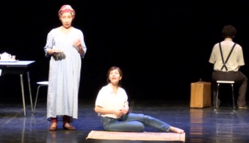
La profondeur de scène est divisée en trois plans qui sont autant de strates temporelles. Chacun d’entre eux est occupé par l’un des protagonistes du récit à venir. Au premier plan, Naïma, trente ans, semble avoir trouvé un défouloir idéal en s’épuisant dans une danse aussi solitaire qu’endiablée. Derrière elle, Yema – formidable Fatima Aïbout –, sa grand-mère, la « gardienne du temple », est occupée à broder, assise devant la table en formica vintage sur laquelle est posée une assiette de makrouds qu’on imagine faits maison. La cuisine est le lieu dans lequel se réunit la famille, le lieu du dialogue, là où l’on se remémore les souvenirs, où on se raconte les traditions autour d’un repas. À l’arrière-plan, un homme est assis, dos au public, habillé d’un curieux costume retro. S’il reste dans l’ombre, n’intervenant qu’à la fin de la pièce, on devine vite qu’il s’agit d’Ali, le grand-père que Naïma n’a pas assez connu, paysan enrichi, propriétaire d’une oliveraie florissante, celui qui a fui la terre de Kabylie natale et précipité l’arrivée familiale en France, changeant le cours de son histoire et celle des siens. Depuis quelque temps, Naïma a l’alcool triste. A chaque gueule de bois, tout devient impossible. « Je ne vais pas y arriver » répète-t-elle face à chacune des actions ordinaires qui lui semblent ces jours de lendemain de cuite insurmontables. Ainsi, se lever, se brosser les cheveux, et même respirer ne paraissent plus aller de soi. Heureusement, l’envie de vivre revient à chaque fois dès le jour suivant. « C'est probablement parce que les lendemains existent que je bois encore. Il y a les lendemains de cuite – l'abîme. Et les lendemains de lendemain – la joie[1] » confie-t-elle à l’adresse du public. Ces jours de détresse révèlent une certaine fragilité qui, habituellement latente, s’exprime pleinement dans ces moments particuliers où la fatigue et le dérèglement interne du corps provoqués par l’alcool viennent exacerber les émotions. Une fragilité qu’incarne magnifiquement Sabrina Kouroughli de sa voix tremblante formulant l’incertitude et les hésitations d’une jeune femme en perpétuelle construction. Avec la complicité de Yema, Naïma tente de trouver des réponses à ses questions, fruits d’une histoire familiale qui, si elle se devine dans l’histoire officielle, ne lui a jamais véritablement été racontée. Elle se souvient des silences de son grand-père, du refus de son père de lui apprendre l’arabe. Elle partira seule en Algérie à la recherche de ses origines, dans un voyage qui prend la forme d’une quête de réconciliation avec la mémoire perdue de sa famille. L’humour qui traverse le spectacle de bout en bout permet de ne jamais tomber dans le pathos.

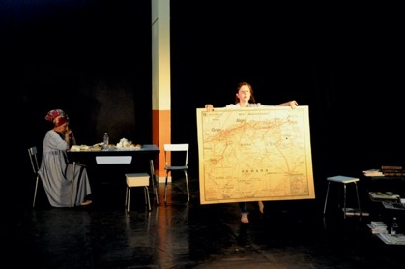
« La liste de mes nouvelles peurs »
Alice Zeniter et Sabrina Kouroughli partagent, entre autres choses, un héritage commun. Toute les deux ont une grand-mère kabyle et analphabète, sachant à peine parler français, toutes deux ont un grand-père harki. Il n’est déjà pas simple d’être de culture musulmane dans une France en plein questionnements identitaires, rajouter en plus le poids des harkis, traitres ou collaborateurs aux yeux des Algériens, victimes et serviteurs de la nation à ceux de la France, s’apparente à une double peine.

Avec « L’art de perdre », Alice Zeniter écrit, au-delà de la guerre d’Algérie, un roman sur l’exil dessinant une trame commune aux cheminements migratoires. Ainsi immigrés algériens mais aussi espagnols, vietnamiens ou malgaches retrouvent-ils leur histoire et celle de leur famille, dans un récit qui se veut pourtant géographiquement très éloigné. « Parler de cette histoire, c’est parler d’un voyage qui ne finit jamais et dont il est impossible de déterminer l’arrivée[2]. Car l’exil entraîne dans son sillage les générations suivantes »explique Sabrina Kouroughli. À l’été 1962, plusieurs milliers de personnes, hommes, femmes et enfants, pieds noirs, harkis et juifs d’Afrique du Nord, quittent l’Algérie. L’épisode est inédit par son ampleur. L’histoire des harkis est encore largement méconnue, faite de non-dits et de silences. « Le drame des harkis n’a pas encore été écrit[3] » notait en 2000 l’historien Charles-Robert Ageron, spécialiste de la colonisation française en Algérie. On regroupe sous ce vocable l’ensemble des supplétifs algériens engagés dans l’armée française afin d’assurer le maintien de l’ordre pendant la guerre d’Algérie. Ils ne répondent donc pas à un statut de militaire. C’est au moment de l’indépendance du pays que leur statut change, traitres ou victimes comme cité plus haut. Durant la guerre d’Algérie, la France a tenté d’engager massivement les populations civiles sur place. La promesse de tous les accueillir avec leur famille sur le territoire métropolitain est révisée après les Accords d’Évian, la France arguant du fait qu’ils sont désormais des citoyens de droit local[4], futurs Algériens du nouvel état indépendant. Ils ne seront que quarante-deux mille cinq cents à trouver refuge dans l’Hexagone : ceux qui souhaitent s’engager dans l’armée française et ceux qui sont considérés comme les plus en danger. C’est avec ce dernier statut qu’arrivent Ali, Yema et leurs ainés en France. Le couple, posté à l’avant-scène, entame alors le récit d’une traversée migratoire qui a pour point de départ la Kabylie, terre natale, et qui se poursuit sur le bateau sur le pont duquel ils ne quittent pas des yeux Alger qui s’éloigne inexorablement jusqu’à devenir invisible. Curieusement, c’est cette dernière image d’Alger défilant puis disparaissant au loin qui hantera Ali sa vie durant. Lui qui n’avait jamais vu la capitale auparavant en fait son image d’Épinal, son leitmotiv mémoriel. Acheminés au camp de Rivesaltes après leur arrivée à Marseille, ils seront reçus par une assistante sociale qui explique à Yema, enceinte, que ce serait sans doute mieux, par souci d’intégration, de donner au futur enfant un prénom français. Claude est le seul de leurs dix enfants à ne pas porter un nom arabe. Après le camp, Ali, persuadé d’être relogé dans le sud-est dont le climat est comparable à celui de la Kabylie, se retrouve avec femme et enfants à Flers, en Normandie, où on leur a attribué un logement HLM flambant neuf. La suite, Naïma la connait par bribes. Yema et Ali quittent la scène une fois le récit achevé. On comprend alors qu’ils n’étaient que des fantômes qui hantent l’histoire, celle intime qui permet à Naïma de mieux se connaitre, celle plus large, qui a abandonné des milliers d’hommes et de femmes comme eux et s’est accommodé ou du moins n’a rien fait, lorsque les premiers massacres ont débuté. Comment faire entendre la tragédie de ces sacrifiés de l’Histoire ?

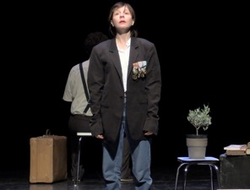

L’adaptation pour la scène du roman d’Alice Zeniter place la relation entre Naïma et sa grand-mère au cœur du spectacle. C’est la plus jeune qui va finalement briser le silence de la première génération, qui avait choisi de se taire. Naïma rappelle à Yema qu’elle s’est mariée à quatorze ans, qu’elle a eu son premier enfant l’année suivante, se considérant chanceuse que ce soit un garçon –Hamid, le père de Naïma – et qu’elle en aura neuf autres dans les années qui suivirent. Longtemps, Naïma a cru son père quand il lui promettait de l’amener, sa sœur et elle, dans le pays d’où il vient.

Mais, inlassablement, chaque été, c’est à Dijon, chez les grands-parents maternels, que les fillettes passaient leurs vacances. Avec la décennie noire, leur père a définitivement renoncé à se rendre au pays. « J’ai accepté que l'Algérie était trop dangereuse pour moi ! Et je me suis dit que j'irais plus tard, quand je serais prête » confie Naïma.
De son héritage familial, elle n’a reçu que de maigres fragments : « Un grand-père harki, un départ brutal, un père élevé dans la peur de l'Algérie. J’aimerais n'avoir peur de rien. Ce n'est pas le cas. J’ai doublement peur » avoue-t-elle : « J’ai reçu en héritage les peurs de mon père et j’ai développé les miennes ». Pour s’endormir, Naïma fait des listes, du moins deux : une des peurs qui lui sont propres et une autre de celles dont elle a hérité comme la peur de commettre des fautes de français, de donner son nom et son prénom surtout aux personnes âgées, ou encore la peur d’être assimilée aux terroristes. Puis elle dresse aussi la liste de ses nouvelles peurs, parmi lesquelles celle que sa grand-mère se fasse agresser parce qu’elle porte le voile, celle de rencontrer la mort à une terrasse de café, celle d’une guerre civile qui éclaterait « entre eux et nous », entre les musulmans et les autres, et d’être alors incapable de déterminer son camp. Depuis les attentats, les musulmans n’ont jamais été aussi stigmatisés, sommés de se désolidariser des terroristes, comme si être de confession ou de culture musulmanes en faisait automatiquement des suspects. Le climat en France n’en finit pas de se détériorer, installant huit pour cent de la population française sur le banc des accusés, bouc-émissaires idéaux pour tous les maux qui frappent la société d’aujourd’hui.
« L’art de perdre » pose la question de la transmission à travers trois générations. À la présence scénique des grands-parents répond l’absence et le quasi-silence des parents, la deuxième génération, dont la seule manifestation est le court échange entre Naïma et son père lorsqu’elle appelle ses parents et qu’il décroche. Tout, dans la voix, dans l’attitude de la jeune femme laisse transparaitre l’anxiété. On comprend vite qu’elle n’a pas l’habitude de les appeler souvent, mais l’appréhension semble redoublée en raison de l’annonce du voyage en Algérie qu’elle a décidé d’entreprendre, voyage que lui avait si souvent promis son père lorsqu’elle était enfant. Peut-être qu’en évitant soigneusement de s’y rendre, le père souhaite préserver le pays rêvé qu’il s’est construit, plutôt que d’être projeté dans celui existant qu’il ne connait pas. Garder cette absence de l’Algérie, c’est aussi la question que se pose Naïma : « Je perdrais l'absence de l'Algérie peut-être, une absence autour de laquelle ma famille s'est construite depuis 1962. Il faudrait remplacer un pays perdu par un pays réel. C'est un bouleversement qui me parait énorme » avoue-t-elle à Sol, sa colocataire. Naïma réalise que son histoire est « une histoire sans héros, une histoire qui clôt le conte de fée ». Pour Sabrina Kouroughli, cette adaptation théâtrale du roman était essentielle afin de « comprendre aujourd’hui comment chaque jour, des personnes sont obligées de quitter leur maison, souvent brutalement. Fuir un conflit ou la misère, échapper à des persécutions, vouloir un avenir meilleur. De Syrie en Afghanistan, d'Érythrée en Ukraine, autant de déracinés ».

[1] Les citations sonr extraites de Alice Zeniter, L’art de perdre (Comment faire ressurgir un paysage du silence ?), adaptation pour la scène, vesrion finale 24 juin.
[2] Sabrina Kouroughli dans sa note d’intention

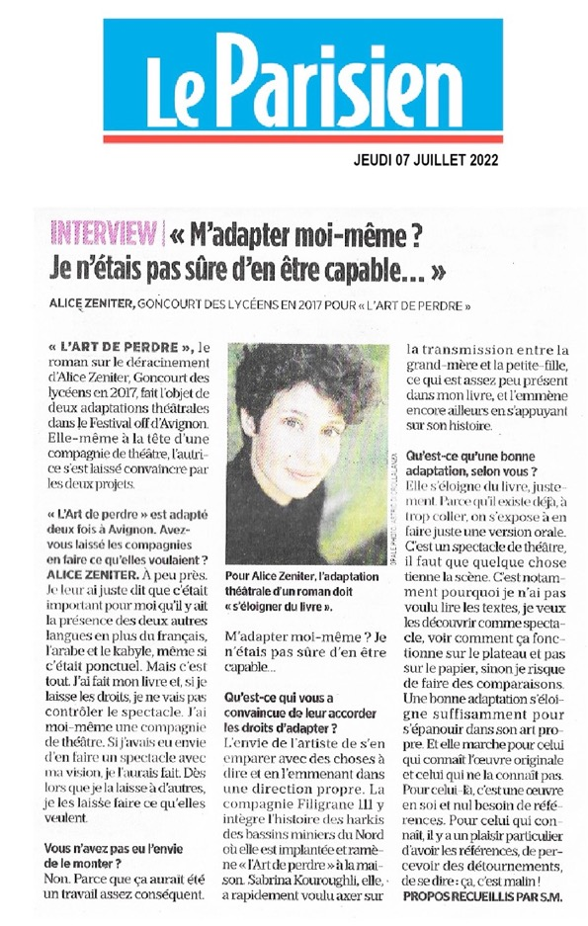

Théâtre : les meilleurs spectacles à Paris en septembre 2023 / Coup de coeur TTT
L’Art de perdre
En adaptant au théâtre le sensible roman d’Alice Zeniter, publié en 2017, la comédienne Sabrina Kouroughli a su montrer sur scène, avec des moyens simples, le tiraillement entre le besoin de s’émanciper et un passé mal connu. D’un côté, Yema, une vieille femme venue d’Algérie, toute à sa broderie, qui lève parfois un œil aimant vers Naïma, sa petite-fille. De l’autre, cette dernière, partie étudier seule dans une grande ville. La jeune femme partage les aspirations de sa génération, mais s’interroge sur l’origine de sa colère rentrée. Pieds nus, yeux écarquillés derrière de grandes lunettes, Naïma-Sabrina ouvre ce récit par une improvisation dansée... Une bulle de liberté dans laquelle elle fait plaisir à voir et qui tranche avec l’introspection inquiète qu’elle mène ensuite. Car son grand-père a fui l’Algérie, dans l’urgence, en 1962, sans lui avoir transmis les clés de son pays natal. Au contraire... Naïma n’a d’autre but que de retracer peu à peu les contours de ce vide. — E.B
TTT D’Alice Zeniter, mise en scène de Sabrina Kouroughli. Durée : 1h10. Jusqu’au 30 sept., 19h15 (mer., jeu.), 21h15 (ven., sam.), Théâtre de Belleville, 94, rue du Fbg-du-Temple, 11e, 01 48 06 72 34. (12-27 €).



critique / L’Art de perdre ou la recherche de l’Algérie
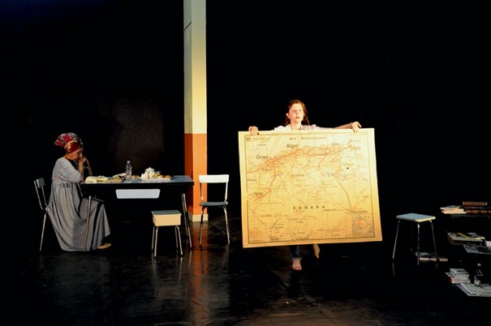
Photo Gaëtan Vassart
Prix Goncourt des Lycéens 2017, L’Art de perdre est adapté par la metteuse en scène et comédienne Sabrina Kouroughli. Un spectacle où se raconte la nécessité de la transmission pour construire son identité.
Lorsque L’Art de perdre débute, Yema, la grand-mère, est assise à une table de cuisine où elle brode. Devant elle, des makrouds (pâtisseries maghrébines) et du thé, dont Naïma, sa petite-fille et personnage central du récit, se servira à la fin de la pièce pour symboliser ses avancées dans sa quête d’identité. D’emblée, cette cuisine – dont la scénographie simple installe immédiatement une atmosphère familiale – apparaît comme un lieu de dialogue, de rencontre entre le passé et le présent, entre une grand-mère et sa petite-fille. Naïma, quant à elle, est affalée sur une malle, et regarde un film américain, le son monté au maximum. Une musique succède au film et la jeune femme se lève. Après une danse aux accents épileptiques, elle s’engage dans un monologue larmoyant à propos de ses gueules de bois, qui la conduit à lister ses peurs : celles qui lui sont propres, et celles héritées de son père. Un père qui, ayant « confondu intégration et politique de la terre brûlée », selon les mots de Naïma, refuse de parler à ses filles de son pays d’origine, l’Algérie, dont la famille a dû s’enfuir en 1962.
L’adaptation du roman d’Alice Zeniter réalisée par Sabrina Kouroughli se concentre sur sa partie familiale, plutôt que sur sa partie historique. De fait, la pièce s’organise principalement autour d’un monologue de Naïma (brillamment interprétée par Sabrina Kouroughli), dont les interrogations identitaires ont vu le jour à la suite des attentats terroristes survenus en Algérie, et d’un ensemble de dialogues introspectifs avec sa grand-mère (incarnée par Fatima Aibout). Fidèle au livre, elle nous conduit du douloureux abandon forcé de la Kabylie par la famille de Naïma, à la suite de la signature des accords d’Évian, jusqu’en France où, avec d’autres harkis (ou ceux considérés comme tels), ces « oubliés » seront parqués pendant des années au camp de Rivesaltes. Ils se retrouveront ensuite logés en périphérie d’un village normand, dans des barres HLM où, petit à petit, ils reconstruiront leur vie. En parallèle, nous suivons les difficultés contemporaines de Naïma à partir pour l’Algérie, ce pays dont elle a « peur de perdre l’absence ».

Si, dans la mise en scène de Sabrina Kouroughli, le décor reste identique au fur et à mesure des déménagements forcés, tout comme entre l’Algérie et la France, c’est que, aux yeux de Naïma, l’Algérie, à défaut d’autre transmission, s’incarne dans la table en formica de sa grand-mère couverte de pâtisseries et de thé. Les lumières, en revanche, évoluent selon les personnages endossés par Sabrina Kouroughli : un membre de l’association des anciens combattants pour la France en Algérie, le juge français qui accorde la nationalité aux réfugiés, mais aussi le père de la jeune femme. À l’avant-scène, se trouve également un olivier, référence à la source de fortune du grand-père de Naïma en Kabylie avant leur abrupt départ. Loin d’être un simple élément de décor, cet arbre représente – comme l’explique Sabrina Kouroughli dans sa note d’intention – un symbole de vie, de force, de résilience et d’éternité. Il incarne à sa manière les liens des personnages avec leur histoire, la complexité de leur rapport à celle-ci, comme le nécessaire dépassement des traumatismes. Autant de questions que cette adaptation théâtrale porte avec sincérité et conviction. Hanna Bernard – www.sceneweb.com
L’Art de perdre
Texte Alice Zeniter
Mise en scène et Adaptation Sabrina Kouroughli
Avec Sabrina Kouroughli, Fatima Aibout, Issam Rachyq-Ahrad
Collaboration artistique Gaëtan Vassart
Production Compagnie La Ronde de Nuit
Aide au projet DRAC Île-de-France, Ministère de la Culture et de la Communication, Spedidam
Résidences CENTQUATRE (Paris), Théâtre Gérard Philipe – CDN de Saint-Denis, Carreau du Temple (Paris)
Durée : 1h15

Théâtre de Belleville – Paris
Du 1er au 30 septembre 2023
Mer. et Jeu. : 19h15
Ven. et Sam. : 21h15
13 octobre 2023
Centre Culturel Boris Vian – Les Ulis (91)
20 octobre 2023
Mémorial de la Guerre d’Algérie
Hauts lieux de la mémoire nationale en Île-de-France (75)
17 & 18 octobre 2023
Théâtre Jean Vilar -Suresnes (92)
30 novembre 2023
ABC Dijon (21)
7 décembre 2023
Communauté d’Agglomération Mont-Saint-Michel -Normandie (50)
12 décembre 2023
Théâtre du Pilier – Belfort (90)
du 25 janvier au 9 février 2023
Théâtre Gérard Philipe-Centre Dramatique National de St-Denis (93)
9 & 10 avril 2024
Moulin du Roc-Scène Nationale de Niort (79)
13 avril 2024
Théâtre de Grasse – scène conventionnée d’intérêt national (06)
16 avril 2024
Théâtre de l’Olivier à Istres – Scènes et Cités (13)

HOTTELLO

CRITIQUES DE THÉÂTRE PAR VÉRONIQUE HOTTE 1 juillet 2022

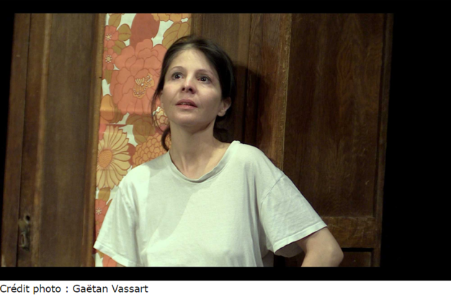
L’Art de perdre (Comment faire resurgir un pays du silence ?), d’après L’Art de perdre d’Alice Zeniter (Flammarion), mise en scène et adaptation de Sabrina Kouroughli. Collaboration artistique de Gaëtan Vassart, dramaturgie de Marion Stoufflet, son Christophe Séchet. Avec Fatima Aibout, Sabrina Kouroughli, Issam Rachyq-Ahrad.

L’art de perdre, selon l’auteure Alice Zeniter, consciente du parallélisme avec la situation actuelle des migrants, est un roman sur l’exil, au-delà de la Guerre d’Algérie. Un voyage sans fin et dont il est impossible de déterminer l’arrivée, l’exil entraînant dans son sillage les générations suivantes.
Sabrina Kouroughli, comédienne pétillante – adaptatrice du roman, interprète et metteuse en scène de L’Art de perdre -, s’est retrouvée dans ce conte en forme de saga historique – même histoire. La narratrice trentenaire, petite-fille de harki, en quête de ses origines, entreprend un voyage en Algérie sur la trace de ses ancêtres, à la recherche d’une réconciliation avec la mémoire familiale.
Soixante ans après l’Indépendance de la Guerre d’Algérie, se fait entendre la tragédie des sacrifiés de l’Histoire, ceux qui quittèrent l’Algérie à l’été 1962, dans un véritable Art de perdre. Eloge d’une famille ascendante dont les figures – des fantômes – ont peut-être à peine existé pour la descendante, mais n’en ont pas moins fait preuve d’une belle résistance à « être » indûment.
Se pose la question de la transmission – pays, culture, langue, histoire, silences compris -, les personnages représentant trois générations, des grand-parents aux parents et aux enfants.
Naïma reconstitue le puzzle de sa famille devant sa grand-mère Yema, et son grand-père Ali, quand ses grand-parents et leurs enfants posent le pied sur le sol de France – un récit où elle prend conscience qu’elle affronte « une histoire sans héros, une histoire qui clôt le conte de fée ».
Elle travaille dans une galerie d’art à Paris quand les attentats résonnent comme un électrochoc, la renvoyant à sa peau mate, à ses cheveux bouclés, à ses origines, au silence de son père, et à la honte de son grand-père harki. A travers la relation de Naïma à sa grand-mère, gardienne du temple, elle retrace le parcours des siens, entre humour et anecdotes, retrouvant une paix.
Sur la scène, sa grand-mère épluche les légumes dans la cuisine en Formica de son appartement de Flers, le grand-père se tient muré dans le silence d’une mémoire tue. Puis l’ancêtre s’éveille, revit son départ forcé de Palestro pour le camp de Rivesaltes dans le sud de la France, durant deux ans, avant de s’installer en Normandie avec les siens – difficile est l’intégration du Harki.
L’expérience amère de ces « oubliés » et « dominés » est portée par ce même grand-père, fantôme de trente-sept ans qui surgit dans le réel, et retrace pour Naïma la trajectoire des Zekkar:
« Si on arrive à se rendre jusqu’à Tefeschoun, nous pourrons passer en France. Là-bas ils ont un camp pour les harkis. 1. Sauver Hamid mon fils ainé. 2. Me sauver moi- même. 3. Te sauver toi, ma femme, et mes autres enfants, Kader et Dalila. 4. Tout le reste. Quand le bateau se met à vibrer, je fixe le paysage dans ma tête. Mais qu’est-ce que c’est, ce paysage ? C’est pas le mien. C’est pas la Kabylie. C’est la ville d’Alger, des immeubles où vivent des gens que je ne connais pas, des rues dont j’ignore les noms. Le bateau recule lentement dans les eaux du port.
Je vois l’image étrange d’une corde, attachée à l’arrière de l’énorme ferry et reliée à la côte, le bateau s’éloigne et tout le pays est entraîné lentement dans la mer : la Cathédrale et la Casbah, la Grande Poste, le Jardin des Plantes, les figuiers, les oliviers. Tout le Sahara grain par grain disparaît dans les vagues, dans la Méditerranée. »
Quitter un pays, des origines, et partir vers l’inconnu : telle est la condition des déracinés du temps qui fuient Syrie, Afghanistan, Erythrée, Ukraine, des migrants en cours, politiques et économiques, échappant au conflit, à la misère, aux persécutions et à la mort, dans le désir d’un avenir meilleur.
La grand-mère Fatima Aibout recèle en elle la dignité de celle qui a le savoir, l’expérience et la distance, quand le grand-père Issam Rachyq-Ahrad, disparu, garde intacte la volonté responsable qui le motivait.
L’ardente Sabrina Kouroughli porte le propos avec belle élégance, s’interrogeant face public, prenant le spectateur à témoin, à l’écoute des informations dispensées pour les commenter, dansant et s’oubliant un peu, avant de tout ressaisir encore, alerte et allègre, souriante et décidée.
Un spectacle lumineux de sensations mi-figue mi-raisin hissées jusqu’à la paix retrouvée avec soi.
Véronique Hotte
Avignon Off, du 10 au 29 juillet 2022 à 10h30, relâches les 12, 19 et 26 juillet au . 11 Avignon, 11 boulevard Raspail. Tél : 04 84 51 20 10, www.11avignon.com

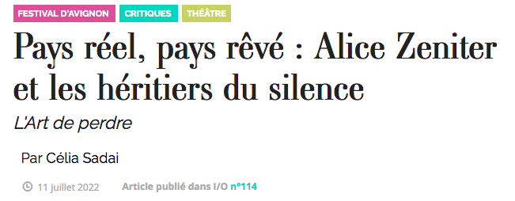

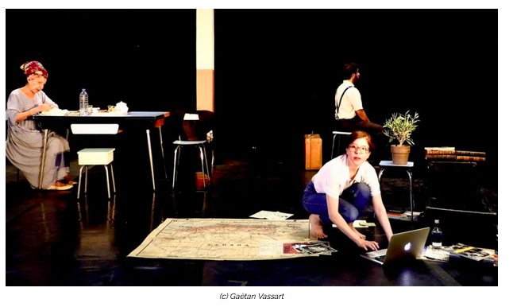

« C’est long, de faire ressurgir un pays du silence, surtout l’Algérie » (Alice Zeniter). À l’heure de la célébration du soixantième anniversaire de l’indépendance de l’Algérie, le 11 programme une adaptation du roman « L’Art de perdre » d’Alice Zeniter, mise en scène par Sabrina Kouroughli. Un regard juste sur notre histoire collective.
En mars 2021, la France reconnaît la torture et l’assassinat de l’avocat nationaliste algérien Ali Boumendjel, dont la mort en 1957 avait été maquillée en suicide. Ce geste s’inscrit dans une politique de « pacification mémorielle » : en janvier 2021, le Président Emmanuel Macron charge en effet l’historien Benjamin Stora de rédiger un rapport public portant sur la « réconciliation des mémoires » liées à la colonisation et à la guerre d’Algérie. L’initiative paraît toutefois précipitée et, partout, la même question : de quelles mémoires parle-t-on ? Des mémoires à la fois silenciées sous le poids du trauma colonial ou vaincues face au grand récit national français. Mais avec « L’Art de perdre » paru en 2017, Alice Zeniter s’est emparée d’un genre nouveau, le récit de filiation. Descendante de harki, version honteuse du fellaga dans l’imaginaire collectif, elle y évoque les silences de l’héritage qui lui a été légué. Comme d’autres artistes français issus de la diaspora algérienne – la réalisatrice Maïwenn, la romancière Faïza Guène ou le rappeur Médine –, Alice Zeniter met en scène la fabrique de l’appartenance à un pays rêvé, souvent d’ailleurs au seuil du cauchemar.
C’est le parti pris de Sabrina Kouroughli qui signe une adaptation de « L’Art de perdre » sous la forme d’une enquête mémorielle et onirique. Entre silence et fantasme, la metteuse en scène campe une Algérie ambiguë, une relation aux origines où rien ne va de soi. La Naïma d’Alice Zeniter (Sabrina Kouroughli) assume une algérianité fébrile et névrosée qui cherche à vocaliser les silences qui l’enveloppent – sur le plateau, le noir domine et spatialise un rituel d’exhumation des mémoires. Des mémoires sans verticalité, collectées au fond d’une malle sans souvenirs, dans les lignes d’un article Wikipédia ou encore au fil des pages des mémoires du général de Gaulle. Des mémoires collectées en invoquant les spectres du passé (Fatima Aibout et Issam Rachyq-Ahrad), là-bas, pendant la guerre. En vain. Ici, la dramaturgie ne promet pas la réparation, mais transforme la perte. De pays absent en pays rêvé, l’Algérie des héritiers du silence est un pays perdu à jamais. Mais ce qui se joue est ailleurs, dans les échos de l’appel-réponse de Naïma et ses fantômes, pourvu qu’on les vocalise, les silences.

INFOS
Festival : Festival d'Avignon
L'Art de perdre
Genre : Théâtre
Texte : D'après Alice Zeniter
Conception/Mise en scène : Sabrina Kouroughli
Distribution : Fatima Aibout, Issam Rachyq-Ahrad, Sabrina Kouroughli
Lieu : 11 Avignon (Avignon)
A consulter : https://www.festivaloffavignon.com/programme/2022/l-art-de-perdre-s31223/


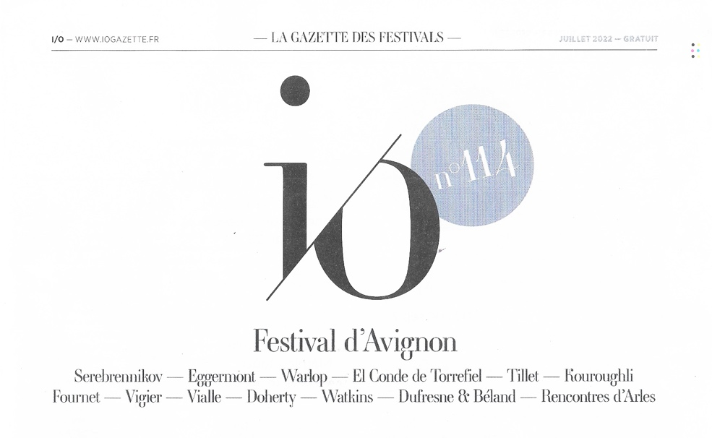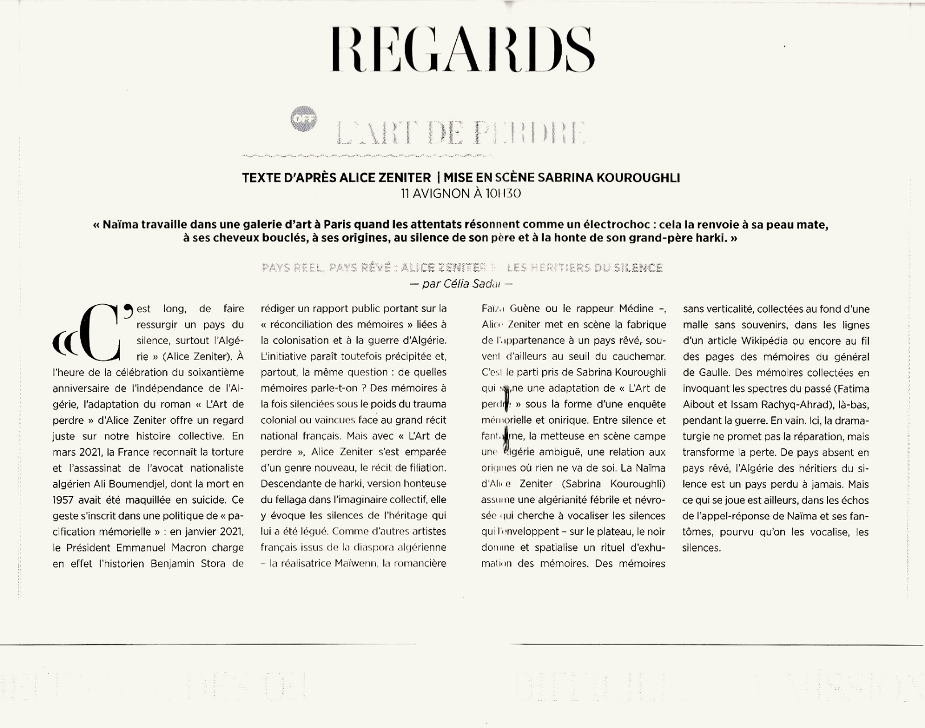


AVIGNON / 2022 - PROPOS RECUEILLIS / SABRINA KOUROUGHLI

Sabrina Kouroughli porte à la scène L’Art de perdre d’Alice Zeniter

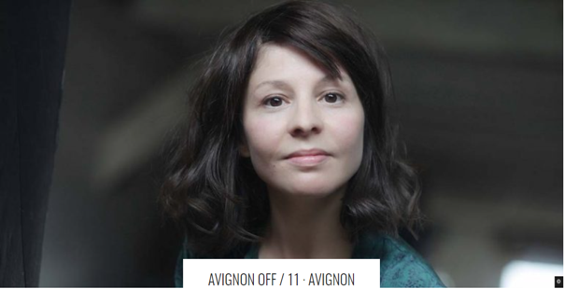

Publié le 26 juin 2022 - N° 301

Sabrina Kouroughli adapte et met en scène le roman d’Alice Zeniter en réunissant Yema, la grand-mère, et Naïma la petite-fille qui reconstitue le puzzle de sa famille et interroge ses racines pour se reconstruire.
« Lorsque j’ai découvert L’Art de perdre, ça a été un coup de cœur. Je me retrouvais dans cette histoire : la grand-mère analphabète, Kabyle parlant à peine le français, était comme la mienne. J’avais envie d’une saga familiale et, au départ, j’ai réuni une dizaine de comédiens pour saisir l’œuvre au niveau historique. Mais j’ai vite compris que ces grands-mères figées dans le temps et murées dans le silence familial offraient la clé pour adapter ce roman au-delà de la grande Histoire, dans le rapport à la transmission. Comment les petits-enfants mettent-ils des mots pour savoir ce qui s’est passé dans leur propre famille et ce qu’ont vécu ceux qui se sont tus, souvent malgré eux, parce qu’ils voulaient s’intégrer, se fondre dans la société et oublier leur histoire, alors que ce silence a pourtant laissé des séquelles ? C’est ce trajet qui m’a interpellée. J’avais envie moi-même de comprendre ce qui s’était passé dans ma famille.
Une histoire sans fin
Nous avons finalement fait le deuil de la troupe pour nous attacher au personnage de Naïma, cette femme d’aujourd’hui, en plein burn out au moment des attentats, qui déclenche sa recherche du passé familial pour comprendre d’où vient sa famille. Nous abordons l’œuvre depuis la cuisine de Yema, endroit où les langues se délient. À travers le dialogue entre la grand-mère analphabète et Naïma qui arrive avec son ordinateur, se reconstitue le puzzle de l’histoire. Pendant deux ans, nous avons travaillé avec des jeunes lycéens, comédiens amateurs. Devant la caméra, ils prennent en charge les figures historiques des événements qui agitent l’Algérie de 1954 à 1962. Nous les avons aussi interviewés sur leur rapport à l’exil, leur arrivée en France. À Avignon, nous avons travaillé avec les élèves du lycée Mistral et nous intègrerons les interviews des jeunes Avignonnais au film. Ce roman n’est pas seulement l’histoire des Harkis, il permet de raconter tous les migrants d’aujourd’hui qui partent avec une valise en pensant revenir. Les blessures d’exil se transmettent de génération en génération. C’est une histoire sans fin, et je crois que le théâtre peut en témoigner. »
Propos recueillis par Catherine Robert
THÉÂTRE - GROS PLAN / FESTIVAL

Festival d’Avignon 2022 : nous y serons !

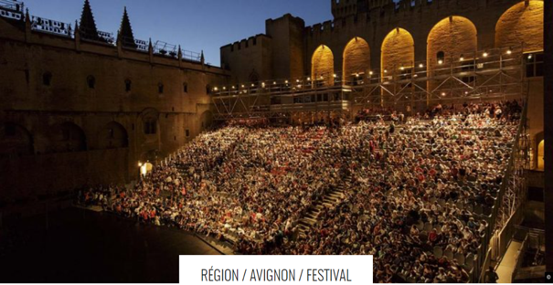

Publié le 23 mai 2022 - N° 300

Chaque été, la ville d’Avignon se métamorphose en ville-monde d’une exceptionnelle vitalité, en scène ouverte où se rassemblent artistes, professionnels et spectateurs, fidèles au rendez-vous. Couvrant le In et une sélection du Off, notre hors-série Avignon en Scène(s) se fait reflet de ce foisonnement et guide éclairant, distribué à Avignon pendant toute la durée du festival. Du 7 au 26 juillet 2022 pour le In, du 7 au 30 juillet 2022 pour le Off.
.
Bouillonnement artistique
La danse est présente comme chaque année dans la Cour d’honneur avec Futur Proche de Jan Martens, qui nous exhorte à changer pour faire face aux défis du futur. Danse encore avec Lady Magma d’Oona Doherty, Le Sacrifice de Dada Masilo, All Over Nymphéas d’Emmanuel Eggermont, ainsi que Tumulus de François Chaignaud et Geoffroy Jourdain.
Dans le Off l’an dernier, 818 compagnies ont proposé 1070 spectacles, et cette année le chiffre grimpera sans doute. Afin d’éclairer le choix des festivaliers, notre hors-série Avignon en Scène(s) présentera environ 300 projets, dont quasi l’intégralité de la programmation du In et une sélection de celle du Off. Parmi les créations ou les reprises dans le Off, d’enthousiasmants projets sont à découvrir, par des metteurs en scène au talent fortement reconnu ou pas encore repéré.
Parmi les créations attendues, citons Andromaque de Robin Renucci, Hermann de François Rancillac, Au non du père d’Ahmed Madani, Unité Modèle de Guy-Pierre Couleau, Le Cas Lucia J. (un feu dans sa tête) d’Eric Lacascade, L’Art de perdre de Sabrina Kouroughli, Janis de Nora Granovsky, Fragments de Bérangère Warluzel et Charles Berling, Moi, Kadhafi et L’Installation de la peur d’Alain Timar, Le Jeu du Président de Gérard Gelas et beaucoup d’autres. A retrouver dans ce numéro quelques entretiens avec des artistes présents à Avignon. A vos agendas !
Agnès Santi

A propos :Festival d’Avignon
du jeudi 7 juillet 2022 au mardi 26 juillet 2022

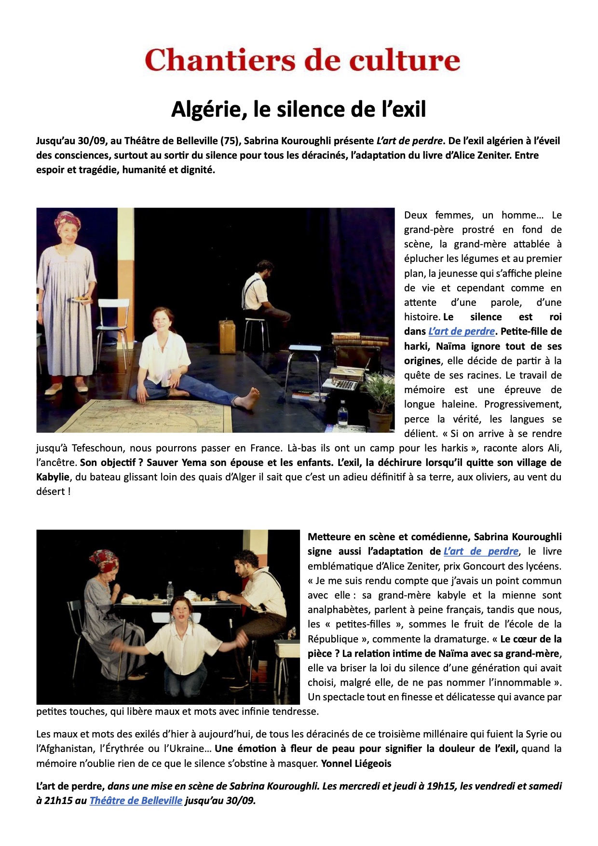

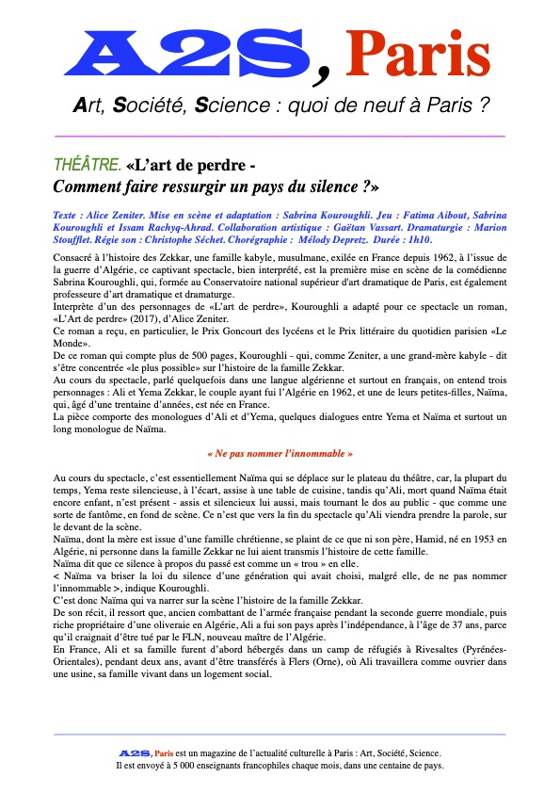
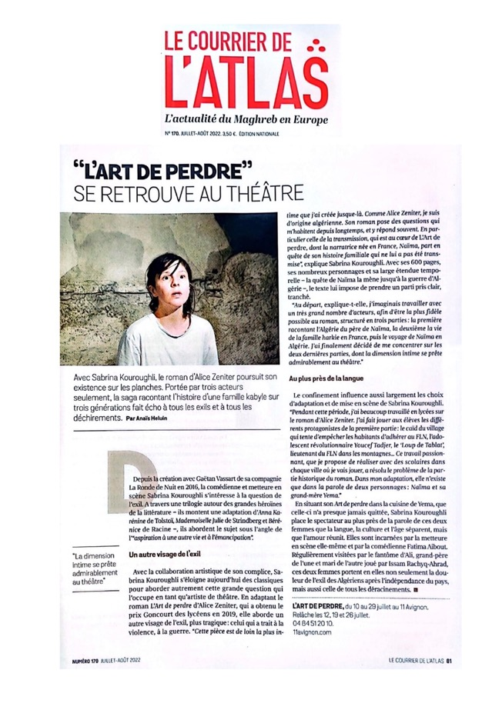



L’ART DE PERDRE

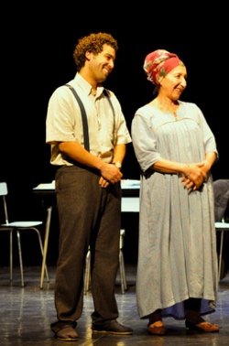
a LA RECHERCHE D’un PAYS ABSENT
VUpar
MATHILDE CAZENEUVE

Le 23 septembre 2023

- Dans L’art de perdre, Alice Zeniter menait une quête de réconciliation avec la mémoire de sa famille. La narratrice, Naima, petite fille de harki, part en Algérie sur les traces de sa famille pour combler les parts d’ombres et comprendre son histoire. Mais plus qu’un livre sur la guerre d’Algérie, c’est un roman sur l’exil, sur la transmission et les liens entre générations issues de l’immigration.

- Dans cette adaptation théâtrale, Sabrina Kouroughli s’est concentrée sur la partie familiale plutôt que sur le récit historique, ramenant ainsi l’intime au cœur du spectacle. Naima est ici tiraillée entre sa vie de jeune trentenaire à la grande ville et la quête d’un passé familial envahi par le silence. Le désir presque viscéral de se rattacher à un pays dont elle vient, mais qu’on ne lui a jamais appris à connaitre, se manifeste de plus en plus fort. Sa grand-mère kabyle, Yemma, et son grand-père Ali, ancien harki, vont l’aider à reconstituer le puzzle de sa famille.
- C’est un portrait de femme d’aujourd’hui, issue d’une histoire d’exilés, qui tente de comprendre ses origines, de les sentir en elle, de chercher une appartenance à un pays qu’elle ne connait pas, et qui pourtant l’habite tout entière.

POINTS FORTS
- Le décor est simple, mais évoque avec précision toutes les facettes du récit :
  - au premier plan, Naima est assise au sol devant une malle sur lequel est posé un ordinateur portable, des livres d’histoire autour, et un petit olivier, dont la signification première est un rappel de la source de fortune du grand-père en Kabylie avant leur départ forcé, mais dont la symbolique n’est autre que la force de vie, la résilience face aux traumatismes ;
  - puis on trouve Yemma, qui brode en silence sur une table en formica, où sont posés une théière et un plateau de makrouts. Cette cuisine est le lieu du dialogue, où la complicité de Naima avec sa grand-mère s’exprime à travers des échanges non dénués d’humour, et où la mémoire familiale resurgit ;
  - enfin, à l’arrière-plan, un homme, assis de dos, n’intervient que dans la dernière partie de la pièce ; il n’est autre que le grand-père Ali, et il apporte au récit la violence du départ d’Algérie et de l’arrivée en France.
- La sobriété de la mise en scène rend le propos d’autant plus poignant, et l’interprétation des trois comédiens est profondément émouvante, sans jamais pour autant tomber dans un quelconque pathos.
- Sabrina/Naima ouvre le spectacle avec une danse proche d’une transe, comme si le corps se mouvait sans que le cerveau ne soit concerté. Les bras, le ventre, les jambes, les mains, le corps entier se met à trembler dans un élan de liberté. C’est cette dualité entre force et fragilité que Sabrina Kouroughli retranscrit parfaitement, et nous fait immédiatement ressentir les questionnements de cette femme en quête de construction.

QUELQUES RÉSERVES
Il n’y en a guère.

ENCORE UN MOT...
- Ce récit intime touche à l’universel, dans cette quête d’identité, ce besoin de briser le silence, de comprendre ses racines, son histoire.
- Malgré la douleur que provoquent l’exil et le déracinement, c’est ici l’amour que l’on ressent, grâce aux échanges entre ces deux femmes, Yemma et Naima, que deux générations séparent, mais qui demeurent intimement liées.

UNE PHRASE
- « Un grand-père harki, un départ brutal, un père élevé dans la peur de l'Algérie. J’aimerais n'avoir peur de rien. Ce n'est pas le cas. J’ai doublement peur » avoue-t-elle. « J’ai reçu en héritage les peurs de mon père et j’ai développé les miennes. »
- « Je perdrais l'absence de l'Algérie peut-être, une absence autour de laquelle ma famille s'est construite depuis 1962. Il faudrait remplacer un pays perdu par un pays réel. C'est un bouleversement qui me parait énorme. "

L'AUTEUR
- Alice Zeniter est une écrivaine française née en 1986. Ancienne élève de l’Ecole Normale Supérieure, elle est l’autrice de cinq romans, tous récompensés. L’art de perdre retrace l’histoire de sa famille sur trois générations, à travers l’Algérie et la France, et a été récompensé, entre autres, du prix Goncourt des lycéens et du prix littéraire Le Monde. Alice Zeniter est par ailleurs scénariste, réalisatrice et dramaturge.
- Sabrina Kouroughli est diplomée du CNSAD en 2004, après des études au Conservatoire de danse de Lyon. Elle travaille ensuite avec de nombreux metteurs en scène. Professeure d’art dramatique, elle intervient régulièrement dans différents établissements, en France ou en Belgique. L’adaptation du roman d’Alice Zeniter est de loin le travail le plus intime qu’elle a mis en scène. « Parler de cette histoire, c’est parler d’un voyage qui ne finit jamais et dont il est impossible de déterminer l’arrivée. Car l’exil entraîne dans son sillage les générations suivantes » explique Sabrina Kouroughli.


Le Manteau d’Arlequin
Emission du 11 septembre 2023
Lien pour écouter l’émission :
https://frequenceprotestante.com/events/11-09-23-manteau-darlequin/
>L’art de perdre à partir de 00min – jusqu’à 9min
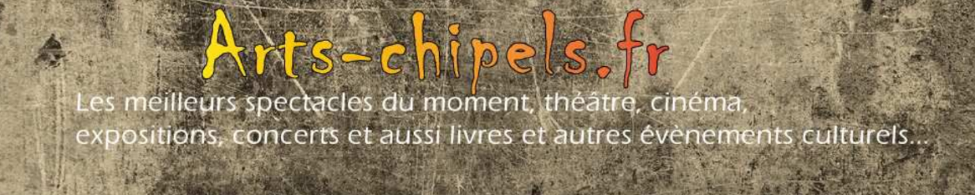

L’ART DE PERDRE. SE VIVRE ÉTRANGER DANS SON PROPRE PAYS.
26 SEPTEMBRE 2023
À travers l’histoire d’une famille de harkis, Alice Zeniter pose la question du déracinement en même temps que celle de l’appartenance. Comment et où se situer quand on est à cheval entre des sociétés et des cultures ?
Une dame, visiblement d’origine algérienne, se livre à des activités manuelles sur une table de cuisine en formica. À l’avant, une jeune femme, regarde un programme américain sur son ordinateur. Au fond, un homme se tient dans l’ombre. La jeune femme se relève. Elle est la narratrice. Naïna vient, face au public, raconter une histoire, son histoire et celle de sa famille, qui a quitté l’Algérie au moment de l’indépendance du pays en 1962.
Une famille de harkis
Ce qu’elle décrit, c’est l’aventure d’une famille de nationalité française quoique d’origine maghrébine. La question ne se posait pas. Elle était née française, du moins le lui avait-on signifié sans qu’elle ait besoin de la revendiquer ou pas. Un fait, remis en cause lorsque la revendication d’indépendance prend corps et que les combats font rage, avec les exactions de part et d’autre que l’on connaît. Puis vient l’indépendance du pays. Une famille, qui ne se pose pas la question de sa nationalité et est contrainte à l’exil. Harkis ils deviennent, mal acceptés par la population française qui voit en eux des intrus, indésirables. Une place qu’ils se font durement. Et le déracinement avec le sentiment qu’entre ici et d’où l’on vient, on n’est plus de nulle part et qu’il faut s’effacer, se faire petit. Le grand-père est harki. Leurs parents, ils font le silence sur leur vie d’avant, leur départ forcé, les camps du sud de la France où ils sont parqués jusqu’à leur arrivée en Normandie où ils vivent dans une HLM. Ils sont des « oubliés », en même temps que des « dominés ».
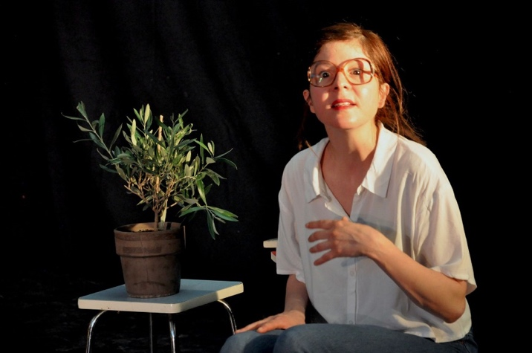
La troisième génération
La vie continue, les enfants naissent. Ils sont les enfants de « l’école de la République » En dehors de leur nom, parfois des réactions racistes qu’ils rencontrent, ils n’ont pas de problème d’intégration dans ce qui forme la société dans laquelle ils sont immergés. Un jour, pourtant, à travers la relation de Naïna, la jeune fille, et de sa grand-mère, émerge le désir de connaître ce qui la rattache à son passé. Elle part à la recherche de son histoire, de sa famille, de ce pays d’origine où ses parents, de fait, étaient interdits de séjour, malvenus, traîtres. Elle exprime le mal-être de n’être accepté nulle part sans avoir pris aucune part de la détestation à laquelle on est en butte.
Au-delà de la guerre d’Algérie et de la question des harkis, souvent négligée, voire occultée par les évocations de cette période historique, ce que la pièce aborde, c’est la question de l’exil, qui place les exilés en position instable, les fragilise. À la douleur du départ se conjuguent les difficultés de l’intégration. En percevoir l’impact de l’intérieur, dans la conscience et le vécu de ceux qui ont tout perdu, est une manière sensible d’aborder, du point de vue de l’individu, le politique pour le repenser et modifier notre comportement.
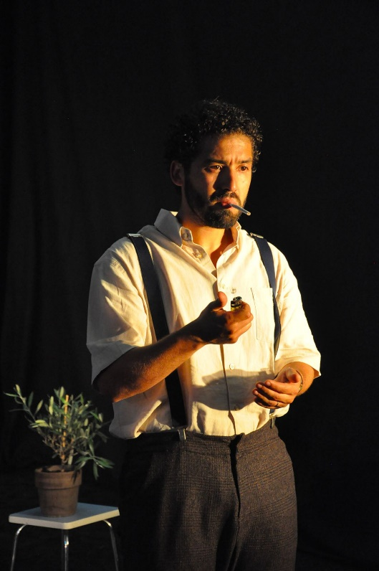
© Gaétan Vassart
L’Art de perdre. Comment faire ressurgir un pays du silence ?
S Texte Alice Zeniter (éd. Flammarion) S Mise en scène et adaptation Sabrina Kouroughli S Avec Fatima Aibout, Sabrina Kouroughli et Issam Rachyq-Ahrad S Collaboration artistique Gaëtan Vassart S Dramaturgie Marion Stoufflet S Régie son Christophe Séchet S Regard complice Magaly Godenaire S Chorégraphie Mélody Depretz S Musique « Rubber Biscuit » de The Chips (début), « Tel est ton désir » de Matoub Lounès (fin) S Production Compagnie La Ronde de Nuit S Coproduction Théâtre Gérard Philipe - CDN de Saint-Denis S Soutiens DRAC Île-de-France, Centquatre - Paris et Carreau du Temple – Paris S À partir de 13 ans S Durée 1h05
Du vendredi 1er au samedi30 septembre 2023, mer-jeu 19h15, ven-sam 21h15
Théâtre de Belleville - 16, Passage Piver, 75011 Paris
